Выполнил: Монахов Артемий, 298 группа.

**Отчет по практической работе № 16**

**«Создание отображений фронтэнда»**

**Цель практической работы:** реализовать необходимые формы и логику работы для фронтэнда.

Решение:

Картинка 1 – страница авторизации.

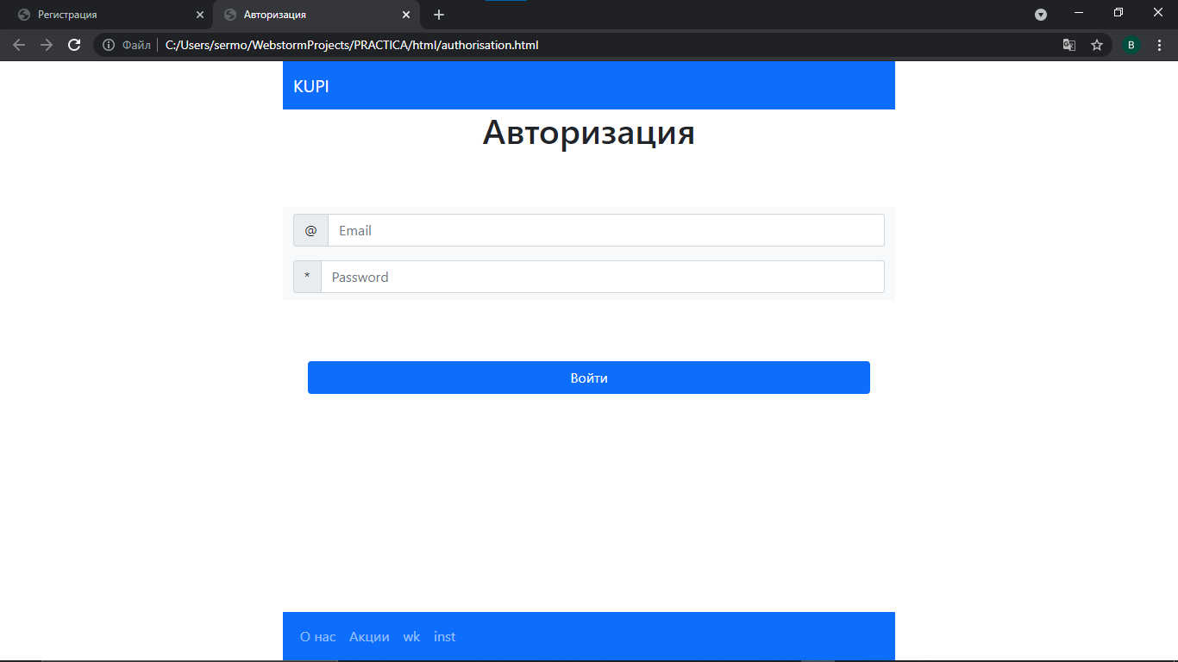

Картинка 2.1 – главная страница.

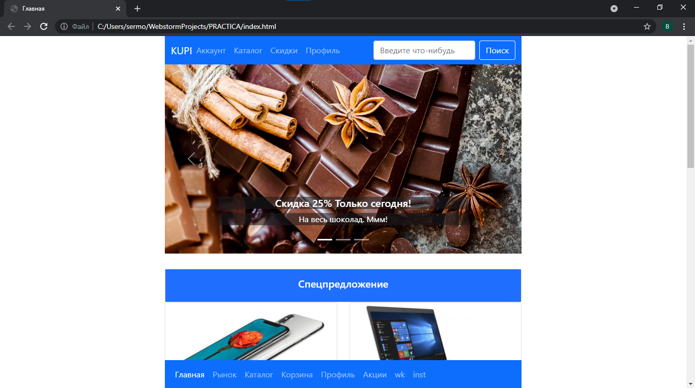

Картинка 2.2 – главная страница.

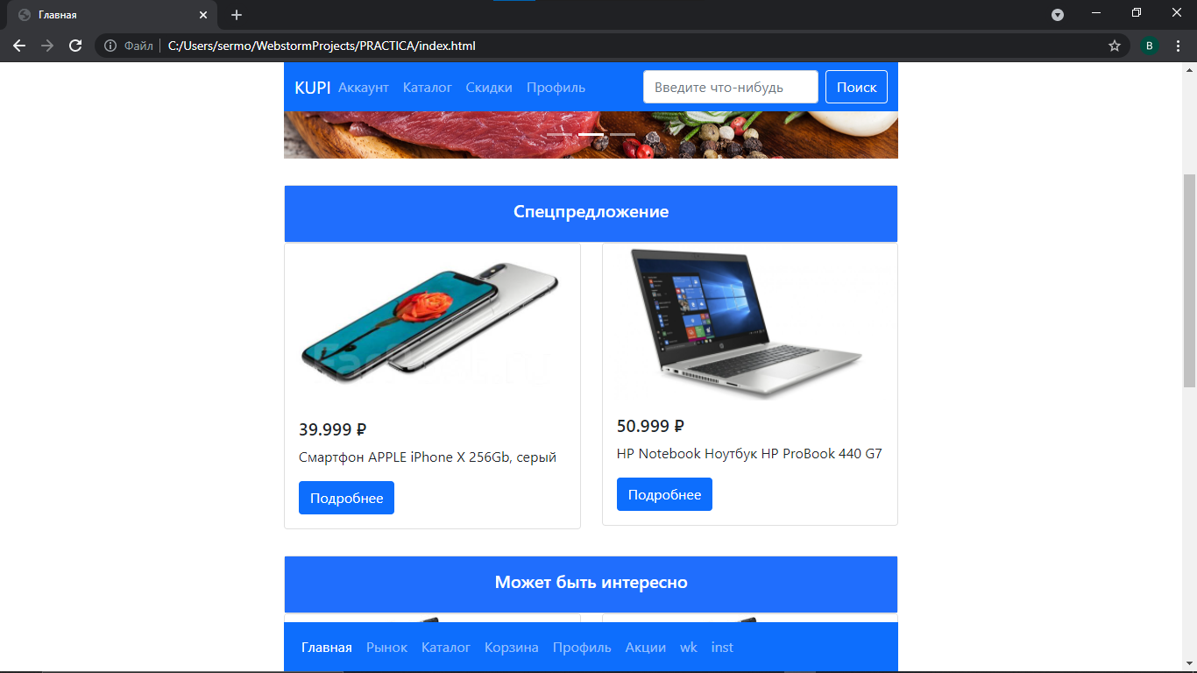

Картинка 3 – просмотр товара

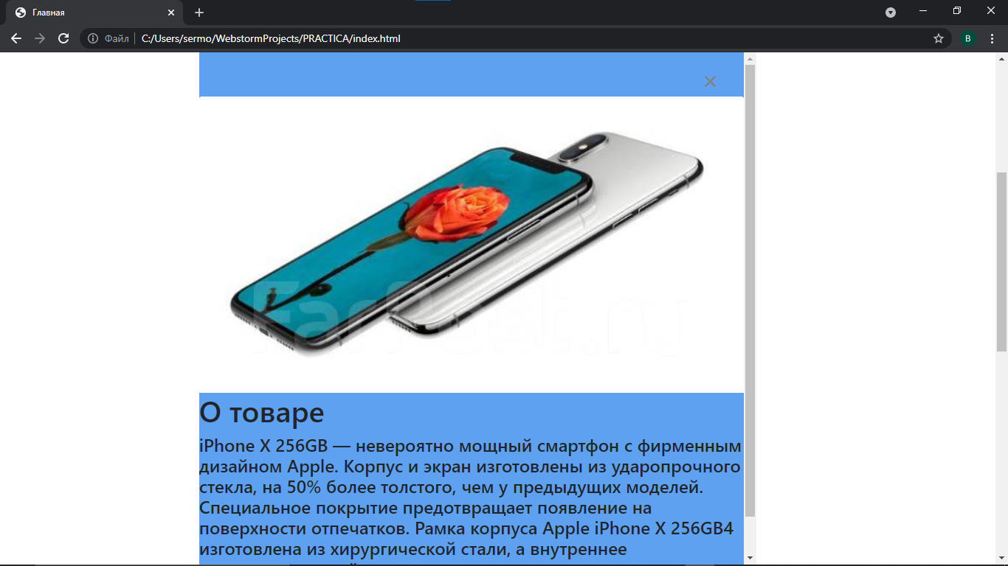

Картинка 4 – каталог.

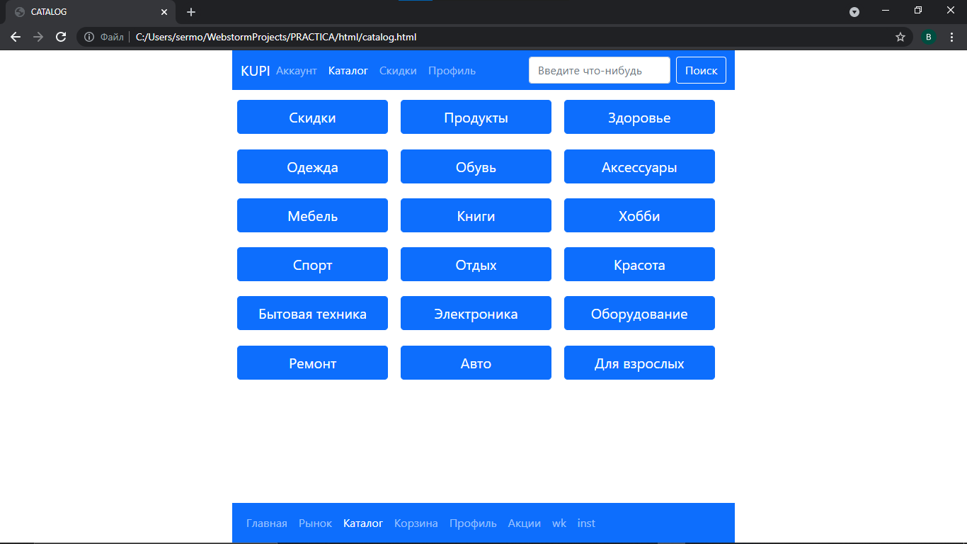

Картинка 5 – страница пользователя.

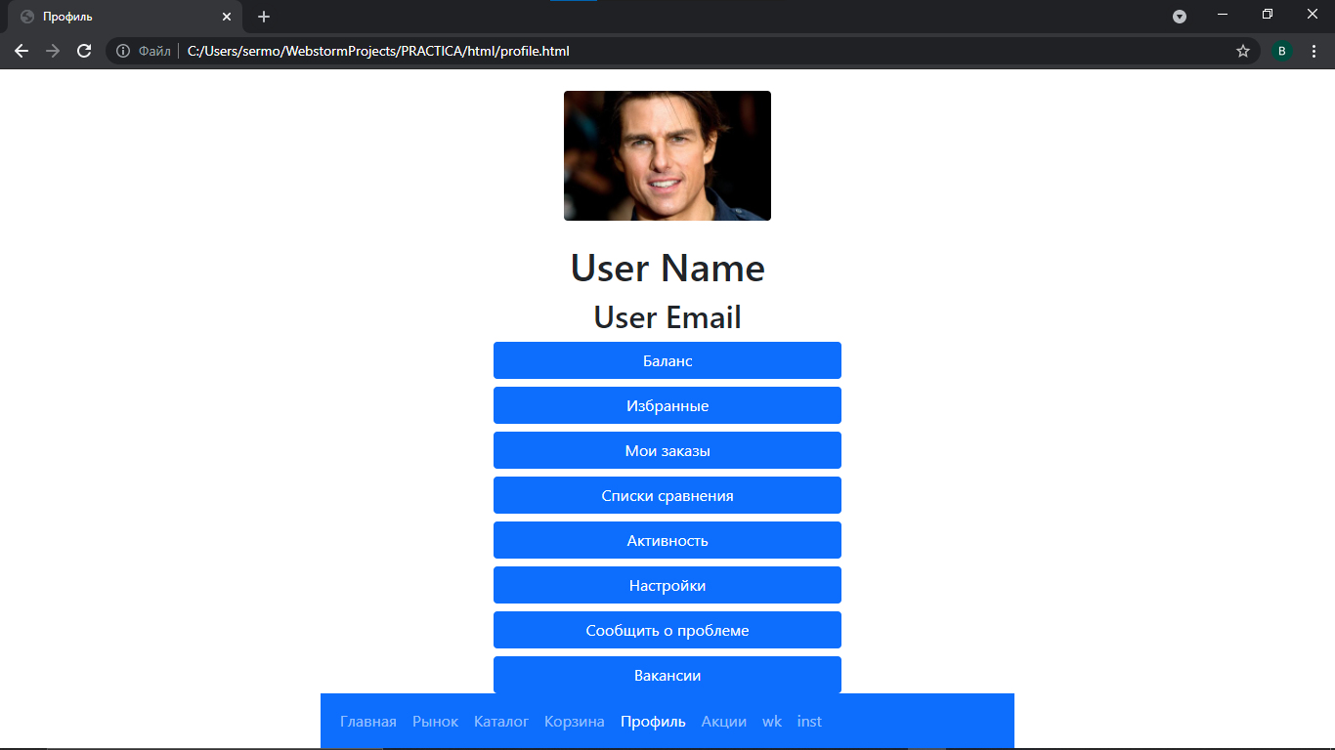

Картинка 6 – избранные.

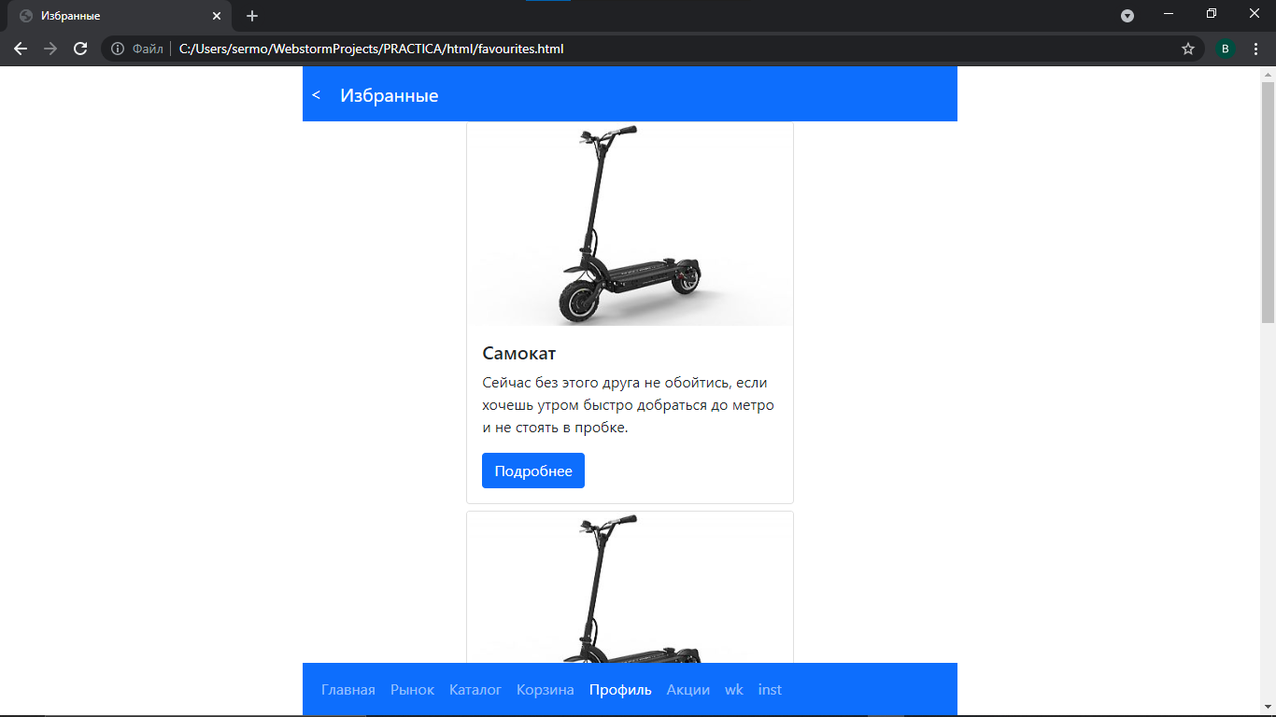

Картинка 7 – настройки.

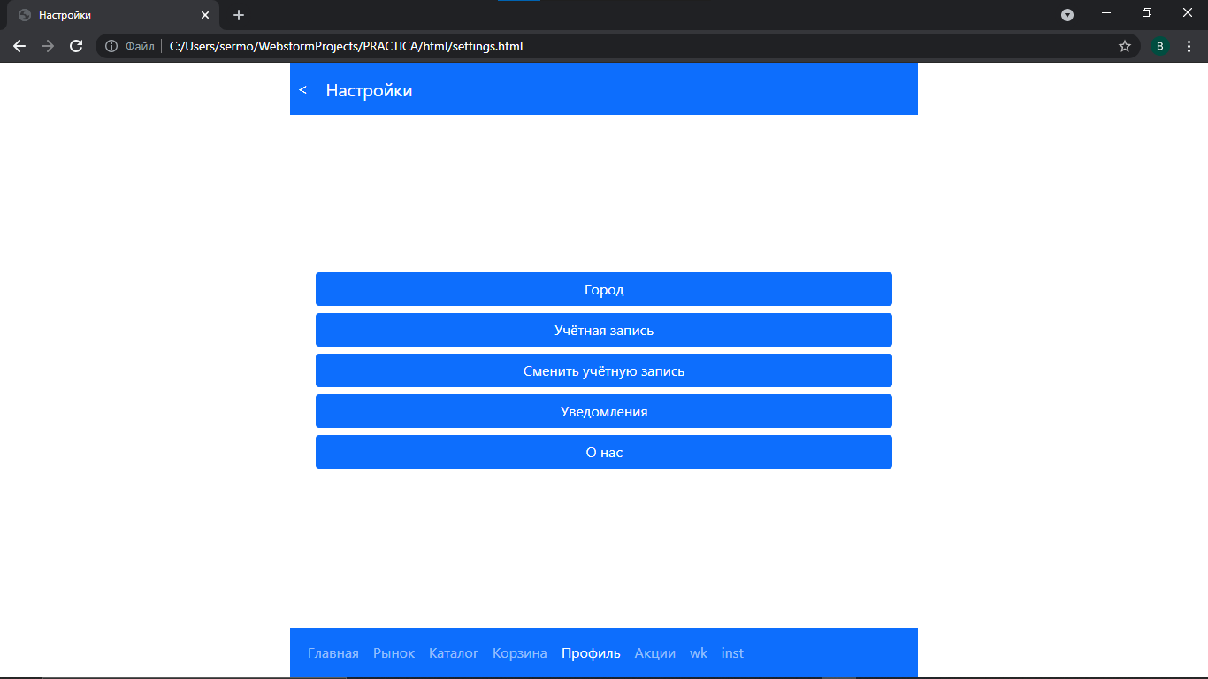

Картинка 8 – добавление товара.

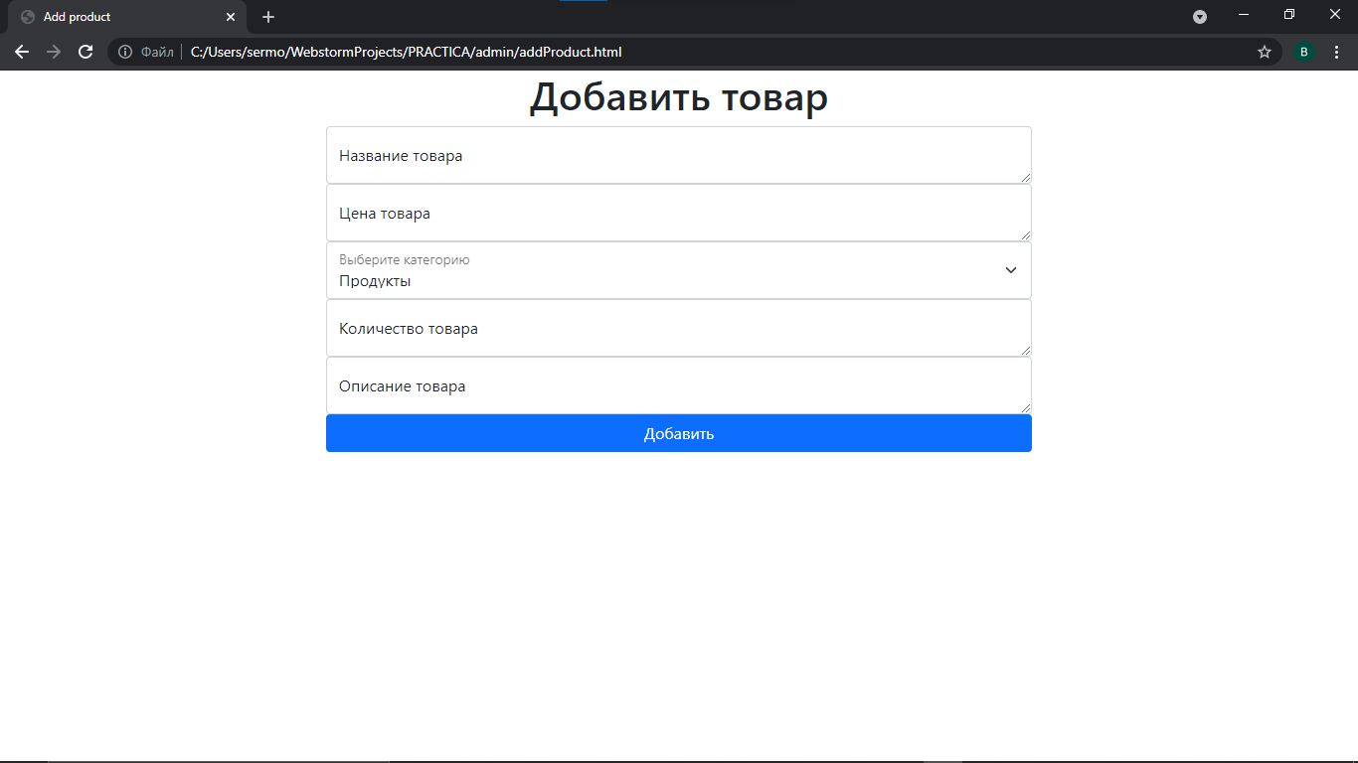

Картинка 9 – добавление категории

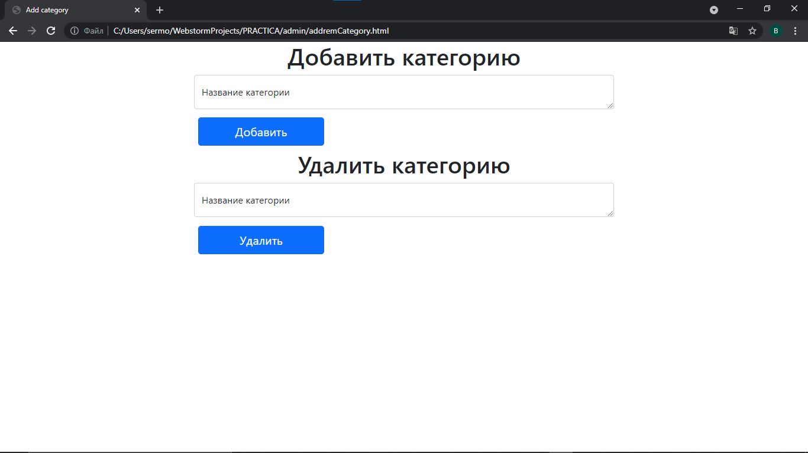

Вывод: были реализованы необходимые формы и логика работы для фронтенда.